БУ ВО Ханты-Мансийского автономного округа – Югры
«Сургутский государственный университет»

Политехнический институт
Кафедра автоматики и компьютерных систем

ОТЧЁТ
по лабораторной работе №3
по дисциплине: «Алгоритмы и структуры данных»

Выполнил: студент(ка) группы №609-32,
Безродный В. А.
Принял: преподаватель кафедры АиКС
Назаров Е.В.

Сургут
2025г.
Цель работы: изучить базовые алгоритмы поиска, исследовать их свойства, закрепить навыки структурного программирования.

Задание: разработать функции, реализующие три алгоритма поиска (2-й обязательно, еще два - по выбору). Исследовать алгоритмы поиска: построить и сравнить зависимости среднего количества сравнений в случаях успешного и неуспешного поиска для заданных алгоритмов. Найти зависимость оптимальной величины «прыжка» от размера последовательности. Составить отчет, в котором привести графики полученных зависимостей, анализ свойств алгоритмов и выводы по работе.

Результаты измерений:

Таблица 1. Количество сравнений при успешном поиске.
кол-во эл. | Последовательный  поиск | Бинарный поиск | Поиск «прыжками»  Одноуровневая | Поиск  «прыжками»  Двухуровневая
100 | 51 | 8 | 10 | 9
1000 | 489 | 13 | 32 | 23
5000 | 2526 | 17 | 71 | 46
10000 | 5044 | 18 | 102 | 62
20000 | 10119 | 20 | 143 | 85
30000 | 15120 | 21 | 174 | 102
40000 | 19938 | 21 | 199 | 115
50000 | 25107 | 22 | 223 | 129
60000 | 30296 | 22 | 249 | 142
70000 | 35420 | 22 | 264 | 152
80000 | 39389 | 23 | 284 | 159
90000 | 44950 | 23 | 297 | 169
100000 | 49486 | 23 | 314 | 176

График 1. Количество сравнений при успешном поиске

Таблица 2. Количество сравнений при неуспешном поиске.
кол-во эл. | Поиск «прыжками» Одноуровевая | Поиск «прыжками» Двухуровевая | Последовательный поиск | Бинарный поиск
100 | 100 | 7 | 10 | 10
1000 | 1000 | 10 | 33 | 33
5000 | 5000 | 13 | 72 | 72
10000 | 10000 | 14 | 100 | 100
20000 | 20000 | 15 | 142 | 142
30000 | 30000 | 15 | 174 | 174
40000 | 40000 | 16 | 200 | 200
50000 | 50000 | 16 | 225 | 225
60000 | 60000 | 16 | 246 | 246
70000 | 70000 | 17 | 266 | 266
80000 | 80000 | 17 | 284 | 284
90000 | 90000 | 17 | 300 | 300
100000 | 100000 | 17 | 317 | 317

График 2. Количество сравнений при неуспешном поиске

Исходя из полученных результатов можно сделать вывод:

1. Последовательный поиск (Sequential):
- Характеристики: Линейная зависимость от размера массива (O(n))
- Успешный поиск: В среднем требует n/2 сравнений (50,500 для 100,000 элементов)
- Неуспешный поиск: Всегда требует n сравнений
- Применение: Только для очень малых массивов (<100 элементов). Для 100,000 элементов в 2,150 раз медленнее бинарного поиска.

2. Бинарный поиск (Binary):
- Характеристики: Логарифмическая сложность (O(log n))
- Стабильность: Количество сравнений почти не растет с увеличением массива (8→23 для 100→100,000 элементов)
- Эффективность: Лучший результат среди всех алгоритмов:
  - Всего 23 сравнения для 100,000 элементов
  - Неуспешный поиск требует лишь на 25% меньше сравнений (17 vs 23)
- Применение: Оптимальный выбор для любых размеров упорядоченных массивов.

3. Одноуровневый прыжковый поиск (Jump 1-level):
- Характеристики: Сложность O(√n)
- Производительность:
  - Для 100,000 элементов: 314 сравнений (в 13.6 раз медленнее бинарного)
  - Неуспешный поиск практически равен успешному
- Преимущества: Проще в реализации, чем бинарный поиск
- Недостатки: Значительно уступает бинарному поиску при n > 1,000

4. Двухуровневый прыжковый поиск (Jump 2-level):
- Характеристики: Теоретическая сложность O(n^(1/4))
- Результаты:
  - Для 100,000 элементов: 176 сравнений (в 1.8 раз лучше одноуровневого)
  - Для неуспешного поиска равен одноуровневому (317 сравнений)
- Преимущества:
  - На 30-45% эффективнее одноуровневого для успешного поиска
  - Хороший компромисс между сложностью и производительностью
- Недостатки:
  - Все еще в 7.6 раз медленнее бинарного поиска
  - Сложнее в реализации

Ключевые закономерности:
- Рост сравнений:
  - Последовательный: линейный (∼0.5n)
  - Бинарный: логарифмический (∼log₂n)
  - Jump 1-level: ∼√n
  - Jump 2-level: ∼√√n (только для успешного поиска)
- Перекрестные точки:
  - Для n < 100: все алгоритмы сравнимы
  - При n ≈ 1,000 бинарный поиск начинает значительно выигрывать
  - При n > 10,000 прыжковые методы сильно отстают
- Эффективность при неуспехе:
  - Бинарный поиск страдает менее всего (+25%)
  - Прыжковые методы одинаковы для успешного/неуспешного поиска
  - Последовательный поиск в 2 раза хуже при неудаче

Вывод: в ходе лабораторной работы были изучены базовые алгоритмы поиска, исследованы их свойства, закрелены навыки структурного программирования. Была сформирована упорядоченная последовательность типа int, на ней были протестированы разные алгоритмы поиска. Бинарный поиск остается "золотым стандартом" для упорядоченных данных. Прыжковые методы, особенно двухуровневый вариант, могут служить разумной альтернативой в специфических условиях, но не могут соперничать с бинарным поиском по общей эффективности. Последовательный поиск неконкурентоспособен для массивов среднего и большого размера.

Приложение 1. Вывод программы

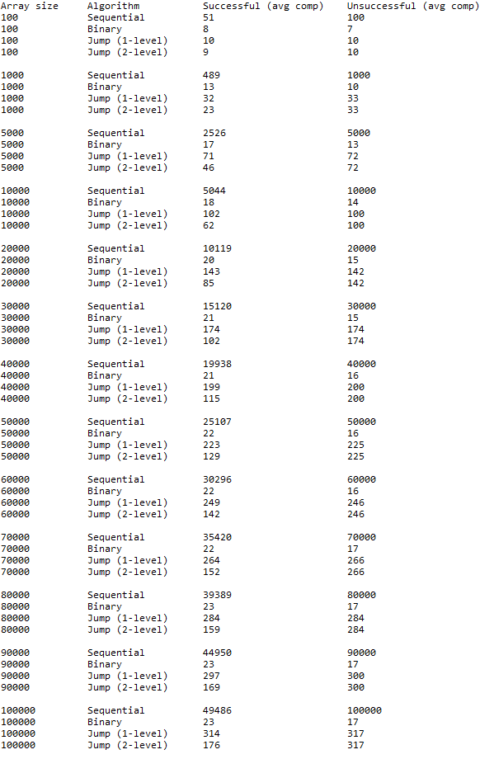

Приложение 2. Листинг программы

- #include <iostream>
- #include <vector>
- #include <cmath>
- #include <random>
- #include <algorithm>
- #include <iomanip>
- #include <functional>

- using namespace std;

- class ComparisonCounter {
- public:
- size_t count = 0;

- void reset() { count = 0; }
- void inc() { ++count; }
- size_t get() const { return count; }
- };

- template <typename T>
- size_t sequential_search(const T* array, size_t size, T key, ComparisonCounter& counter) {
- for (size_t i = 0; i < size; ++i) {
- counter.inc();
- if (array[i] >= key) {
- counter.inc();
- return (array[i] == key) ? i : size;
- }
- }
- return size;
- }

- template <typename T>
- size_t binary_search(const T* array, size_t size, T key, ComparisonCounter& counter) {
- size_t left = 0;
- size_t right = size - 1;

- while (left <= right) {
- size_t mid = left + (right - left) / 2;
- counter.inc();

- if (array[mid] < key) {
- left = mid + 1;
- }
- else {
- counter.inc();
- if (array[mid] == key) return mid;
- right = mid - 1;
- }
- }
- return size;
- }

- template <typename T>
- size_t jump_search(const T* array, size_t size, T key, ComparisonCounter& counter) {
- if (size == 0) return size;

- size_t step = static_cast<size_t>(sqrt(size));
- size_t prev = 0;

- // Jump forward
- while (prev < size && array[min(step, size-1)] < key) {
- counter.inc();
- prev = step;
- step += static_cast<size_t>(sqrt(size));
- if (prev >= size) {
- return size;
- }
- }

- // Linear search in the block
- while (array[prev] < key) {
- counter.inc();
- prev++;
- if (prev == min(step, size)) {
- return size;
- }
- }

- counter.inc();
- return (array[prev] == key) ? prev : size;
- }

- template <typename T>
- size_t two_level_jump_search(const T* array, size_t size, T key, ComparisonCounter& counter) {
- if (size == 0) return size;

- size_t big_step = static_cast<size_t>(sqrt(size));
- size_t prev_big = 0;

- while (prev_big < size && array[min(prev_big + big_step, size-1)] < key) {
- counter.inc();
- prev_big += big_step;
- if (prev_big >= size) {
- return size;
- }
- }

- size_t small_step = static_cast<size_t>(sqrt(big_step));
- size_t prev_small = prev_big;

- while (prev_small < min(prev_big + big_step, size) && array[prev_small] < key) {
- counter.inc();
- prev_small += small_step;
- if (prev_small >= min(prev_big + big_step, size)) {
- break;
- }
- }

- // Linear search in the small block
- size_t start = (prev_small > small_step) ? prev_small - small_step : prev_big;
- for (size_t i = start; i < min(prev_small, size); ++i) {
- counter.inc();
- if (array[i] >= key) {
- counter.inc();
- return (array[i] == key) ? i : size;
- }
- }

- return size;
- }

- template <typename T>
- vector<T> generate_ordered_array(size_t size, T min_val, T max_val) {
- vector<T> arr(size);
- if constexpr (is_floating_point_v<T>) {
- T step = (max_val - min_val) / (size - 1);
- for (size_t i = 0; i < size; ++i) {
- arr[i] = min_val + i * step;
- }
- } else {
- for (size_t i = 0; i < size; ++i) {
- arr[i] = min_val + i;
- }
- }
- return arr;
- }

- template <typename T, typename Func>
- void test_search_algorithm(
- Func search_func,
- const vector<T>& arr,
- const vector<T>& test_keys,
- size_t& total_comparisons,
- size_t& total_successful
- ) {
- ComparisonCounter counter;
- total_comparisons = 0;
- total_successful = 0;

- for (const T& key : test_keys) {
- counter.reset();
- size_t result = search_func(arr.data(), arr.size(), key, counter);
- total_comparisons += counter.get();
- if (result != arr.size()) {
- total_successful++;
- }
- }
- }

- int main() {
- const vector<size_t> sizes = {100, 1000, 5000, 10000, 20000, 30000, 40000, 50000, 60000, 70000, 80000, 90000, 100000};
- const int test_runs = 1000;
- const int min_val = 0;

- cout << left << setw(15) << "Array size"
- << setw(20) << "Algorithm"
- << setw(25) << "Successful (avg comp)"
- << setw(25) << "Unsuccessful (avg comp)"
- << endl;

- for (size_t size : sizes) {
- const int max_val = size - 1;
- vector<int> arr = generate_ordered_array(size, min_val, max_val);

- vector<int> successful_keys;
- vector<int> unsuccessful_keys;

- random_device rd;
- mt19937 gen(rd());
- uniform_int_distribution<> successful_dist(0, size-1);
- uniform_int_distribution<> unsuccessful_dist(size, 2*size);

- for (int i = 0; i < test_runs; ++i) {
- successful_keys.push_back(arr[successful_dist(gen)]);
- unsuccessful_keys.push_back(unsuccessful_dist(gen));
- }

- struct Algorithm {
- string name;
- std::function<size_t(const int*, size_t, int, ComparisonCounter&)> func;
- };

- vector<Algorithm> algorithms = {
- {"Sequential", sequential_search<int>},
- {"Binary", binary_search<int>},
- {"Jump (1-level)", jump_search<int>},
- {"Jump (2-level)", two_level_jump_search<int>}
- };

- for (const auto& algo : algorithms) {
- size_t successful_comps, successful_count;
- test_search_algorithm(algo.func, arr, successful_keys, successful_comps, successful_count);
- int avg_successful = static_cast<int>(successful_comps) / test_runs;

- size_t unsuccessful_comps, unsuccessful_count;
- test_search_algorithm(algo.func, arr, unsuccessful_keys, unsuccessful_comps, unsuccessful_count);
- int avg_unsuccessful = static_cast<int>(unsuccessful_comps) / test_runs;

- cout << setw(15) << size
- << setw(20) << algo.name
- << setw(25) << avg_successful
- << setw(25) << avg_unsuccessful
- << endl;
- }

- cout << endl;
- }

- return 0;
- }

